|  |  |  |  |
| --- | --- | --- | --- |
| «СОГЛАСОВАНО  Начальник отдела образования Тобольского муниципального района _________С.Д. Бастрон «_____»__________2018г.  «СОГЛАСОВАНО»  Начальник ОГИБДД  МО МВД России «Тобольский»  Подполковник полиции  ___________ Лукьянов А. В.  «_____»__________2018г. |  |  | «УТВЕРЖДАЮ»  Директор МАОУ «Прииртышская СОШ»  _______М.М. Быкова.  «_____»__________2018г. |
|  |  |  |  |

**ПАСПОРТ**

**дорожной безопасности**

**филиала Муниципального автономного общеобразовательного учреждения «Прииртышская средняя общеобразовательная школа» -**

**«Верхнеаремзянская средняя общеобразовательная школа**

**им. Д.И. Менделеева»**

**2018**

**Содержание**

1. **Общие сведения**
   1. План – схемы ОУ.
   2. Район расположения ОУ, пути движения транспортных средств и детей, организация дорожного движения в непосредственной близости от образовательного учреждения с размещением соответствующих технических средств, маршруты движения детей и расположение парковочных мест.
   3. Пути движения транспортных средств к местам разгрузки/погрузки и рекомендуемых безопасных путей передвижения детей по территории образовательного учреждения.
2. **Информация об обеспечении безопасности перевозок детей специальным транспортным средством (автобусом).**

**I. Общие сведения**

Филиал МАОУ»Прииртышская СОШ» - «Верхнеаремзянская СОШ им. Д.И. Менделеева»

Тип ОУ: общеобразовательное учреждение

Юридический адрес ОУ: 626123, Тюменская область, Тобольский район, п. Прииртышский, ул. Трактовая, 31

Фактический адрес ОУ: 626121, Тюменская область, Тобольский район, с. Верхние Аремзяны, ул. Школьная, 5

Руководители ОУ:

**Директор** Марина Михайловна Быкова тел. 8(3456) 33-80-29

**Заведующий филиалом** Бухарова Ольга Васильевна тел: 8(3456) 33-47-55

**Заместитель директора по учебно-воспитательной работе:**

Мадьярова Ирина Григорьевна тел: 8(3456) 33-80-29

**Заместитель директора по воспитательной работе:**

Константинова Любовь Владимировна тел: 8(3456) 33-80-29

**Ответственные работники за мероприятия по профилактике детского травматизма:**

**Педагог-организатор**  Мастерских Алена Вячеславовна

тел: 8(3456) 33-47-54

**Ответственные работники муниципального органа образования:**

**Ведущий специалист** Новоселова Татьяна Павловна

тел.: 8(34565) 22-32-54

Ответственные от Госавтоинспекции:

**Старший лейтенант полиции А.В. Костерин**

тел.: 8(3456) 25- 55- 10

Руководитель или ответственный работник дорожно-эксплуатационной организации, осуществляющей содержание УДС[1]* __Тобольская ДРСУ ОАО «ТОДЭП»

Дробышева Вера Александровна 39-60-77 (фамилия, имя, отчество) (телефон)

Руководитель или ответственный работник дорожно-эксплуатационной

организации, осуществляющей содержание ТСОДД* _____________________________ ______________

(фамилия, имя, отчество) (телефон)

Количество учащихся 70

Наличие уголка по БДД в коридоре

Наличие класса по БДД нет

Наличие автогородка (площадки) по БДД нет

Наличие автобуса в ОУ да

Владелец автобуса МАОУ «Прииртышская СОШ»

Время занятий в ОУ:

1-ая смена: 8:30 – 14:30

внеклассные занятия: 14:45 – 15:30

Телефоны оперативных служб:

МЧС 112 (сот. Связь)

Полиция 02

Скорая помощь 03

**I. План-схемы ОУ.**

**План-схема района расположения ОУ,**

**пути движения транспортных средств и детей (учеников)**

**с. Верхние Аремзяны**

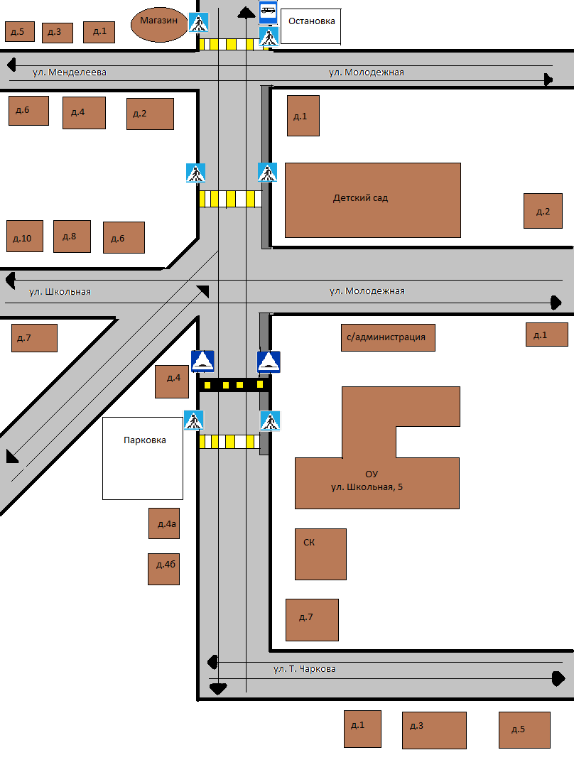

**Схема подвоза детей для сдачи ЕГЭ**

с. Верхние Аремзяны

Тобольск



Школа

п.Прииртышский

Схема посадки / высадки детей

Маршрут движения ТС ОУ

**Маршруты движения автобуса филиала МАОУ « Прииртышская СОШ» - Верхнеаремзянская СОШ им. Д.И. Менделеева»**

А

д. Чукманка

А

д.Ростошь

ШКОЛА

А

пос. Октябрьский

1. **Информация об обеспечении безопасности перевозок детей специальным транспортным средством (автобусом).**

**Общие сведения**:

Марка: ПАЗ 423470________________________________________

Модель: 423470 Д 245 Е _____________________________

Государственный регистрационный знак: Т 810 ХХ72

Год выпуска: 2013__________________________________________

Количество мест в автобусе: 28_______________________________

Соответствие конструкции требованиям, предъявляемым к школьным автобусам: ДА

**Сведения о водителе автобуса:**

|  |  |  |  |  |  |  |
| --- | --- | --- | --- | --- | --- | --- |
| Фамилия Имя Отчество | Принят на работу | Стаж в категории D | Дата предстоящего мед. осмотра | Период проведения стажировки | Повышение квалификации | Допущенные нарушения ПДД |
| Кузнецов Виктор Борисович | 15.07  2005 | 16 лет | Март 2018г |  | 02.03.17 | Нет |

**Организационно-техническое обеспечение:**

**1)** Лицо, ответственное за обеспечение безопасности дорожного движения: Бухарова Ольга Васильевна

Прошла аттестацию: 17.03.-05.05.2017г.

2) Организация проведения предрейсового медицинского осмотра водителя: фельдшер Верхнеаремзянского ФАП Андреева Н.Г. на основании договора ГБУЗ ТО «Областная больница №3» (г.Тобольск) № МО -1/18

3) Организация проведения предрейсового технического осмотра транспортного средства: ООО «АвтоДиагност» №45 от 30.10. 2017г.

4) Дата очередного технического осмотра: 24.02.2018г.

5)Место стоянки автобуса в нерабочее время: с.В - Аремзяны, гараж на территории школы.

6)Меры, исключающие несанкционированное использование: установка «Глонасс», учет путевок, проведение инструктажей.

**Сведения о владельце:**

**Юридический адрес владельца**: МАОУ « Прииртышская СОШ»

Тюменская область, Тобольский район, п. Прииртышский, ул. Трактовая,31

**Фактический адрес владельца**: Филиал МАОУ «Прииртышская СОШ»- «Верхнеаремзянская СОШ им. Д.И.Менделеева»:

Тобольский район, с.Верхние Аремзяны ул. Школьная, д.5

Телефон ответственного лица: 89048873197

Бухарова Ольга Васильевна

**Схема организации дорожного движения в непосредственной близости от образовательного учреждения с размещением соответствующих технических средств, маршруты движения детей и расположение парковочных мест**

гараж

спортплощадка

Парковка транспорта

ворота

Спорт.

площадка

1. * Дорожно-эксплуатационные организации, осуществляющие содержание УДС, несут ответственность в соответствии с законодательством Российской Федерации (Федеральный закон «О безопасности дорожного движения» №196-ФЗ, КоАП, Гражданский кодекс).